**Homilie – Negentiende zondag door het jaar – jaar C 07.08.2022** *Wijsheid 18, 6-9 / Psalm 33 / Hebreeën 11, 1-2.8-19 / Lucas 12, 32-48*

Het was misschien moeilijk een rode draad te vinden in het evangelie dat we zojuist gelezen hebben. Het is dan ook een opeenstapeling van beelden, gelijkenissen en kleine parabels. Maar er is alvast een eerste 'groen licht' bij het begin: *'Wees niet bang, kleine kudde, want het heeft jullie Vader behaagd jullie het koninkrijk te schenken'*. Het is dus een oproep tot vertrouwen. Ook al zijn we maar een 'kleine' kudde. Zoals de eerste christelijke gemeenschappen kleine groepen waren. Drie eeuwen lang. Tot het christendom onder de keizers Constantijn en Theodosius staatsgodsdienst werd. Toen kon het triomfalisme en de machtsontplooiing beginnen.

Niet voor niets staat er onmiddellijk na die oproep tot vertrouwen de aanmaning om bezit te verkopen, aalmoezen te geven en beurzen aan te schaffen die niet verslijten, die niet kunnen gestolen worden of door motten aangevreten. En dan volgt er die mooie zin: *'Waar uw schat is, daar zal ook uw hart zijn'*.

Ik denk dat we niet bevreesd moeten zijn om een 'kleine' kudde te zijn. We zouden eerder bevreesd moeten zijn om macht te hebben, om bezit op te hopen. Verderop in het evangelie heeft Lucas het over kerkleiders die vergeten dat ze maar 'rentmeesters' zijn. Ze verrijken zich ten koste van hun onderdanen en ze misbruiken hun macht die ze gekregen hebben. We hebben daar jammer genoeg in de kerkgeschiedenis genoeg voorbeelden van: pausen, zoals de Borgia's en ook anderen die het alleen maar te doen waren om macht, om bezit en rijkdom.

Gelukkig waren er ook toen christenen zoals een Catharina van Siëna, die de pausen scherp op hun plichten wees. Er waren een Dominicus en een Franciscus die duidelijk evangelisch leefden, die in vurige liefde hun hart aan Jezus Christus hadden verpand.

En wanneer het machtsgevoel weer de kop opstak, waren er altijd wel weer anderen die die machthebbers wezen op het evangelie. Niet de kerk is het doel, maar wel het Rijk Gods van Jezus Christus. Bescheidenheid, eenvoud, luisterbereidheid, solidariteit, dat moet het christendom tekenen. Het is nooit de stijl geweest van Jezus om mensen het geloof af te dwingen, of om wetten op te leggen. Hij schonk mensen moed en vertrouwen. En Hij vroeg 'waakzaamheid', zoals we ook in het evangelie vandaag hebben gehoord.

Waakzaamheid betekent: uitkijken. Vol verwachting. Zoals naar de komst van een kind of een geliefde mens. En er hangt veel van af. Want het gaat uiteindelijk om de komst van God zelf. En die komst, zegt het evangelie, is altijd onverwacht, is verrassend. Zoals een dief je kan verrassen en alles ondersteboven halen. Het Rijk Gods van Jezus is eerder een verrassende doorbraak van een nieuwe, andere, betere wereld, die ook alles ondersteboven haalt. Want dan gelden er andere regels dan die van bezit, profijt, beursverrichtingen of macht. Dan worden visies, denkmodellen en handelingen, waar men vandaag hoog mee oploopt, omver gehaald.

Het is aan ons om die nieuwe wereld te verwezenlijken. Het evangelie van vandaag eindigt dan ook met een verwijzing naar onze verantwoordelijkheid als christen: *'Van ieder aan wie veel is gegeven, zal veel worden geëist. Van hem of haar aan wie veel is toevertrouwd, zal des te meer worden gevraagd'*. En we moeten hier dan niet direct denken aan paus of bisschoppen. Wij zijn allemaal 'dienaars' of 'rentmeesters' die rekenschap moeten geven van wat ons is toevertrouwd: namelijk de komst van het Rijk Gods.

'Wees waakzaam', zegt Jezus, want dat Rijk komt onverwacht, in kleinheid, van onderuit, niet met glans en glorie, niet met dwang of geweld. Het komt zonder slag of stoot. Vanuit openheid en engagement. Als een wonderlijk geschenk.

Misschien komt het in de ontmoeting met een arme, in de stilte van een wandeling, in een gesprek tussen man en vrouw, ouders en kinderen, bij een bezoek aan een kerk ergens onderweg... Maar we moeten wel gereed zijn voor die komst van de Heer in ons midden.

Hoe kunnen we ons gereed maken? Hoe worden wij aandachtig voor de tekenen van Gods aanwezig zijn? Jezus zegt dat we ieder ogenblik waakzaam moeten zijn, dat we dus ieder moment moeten proberen in een klimaat van liefde en vriendschap te leven. Niet eenvoudig. Misschien kan het door meer een biddende mens te zijn, door bewust en regelmatig het Onze Vader te bidden. Mag zo ons hart waakzaam zijn en mogen wij zo de 'schat' van het Rijk Gods ervaren, ook nu in ons leven.

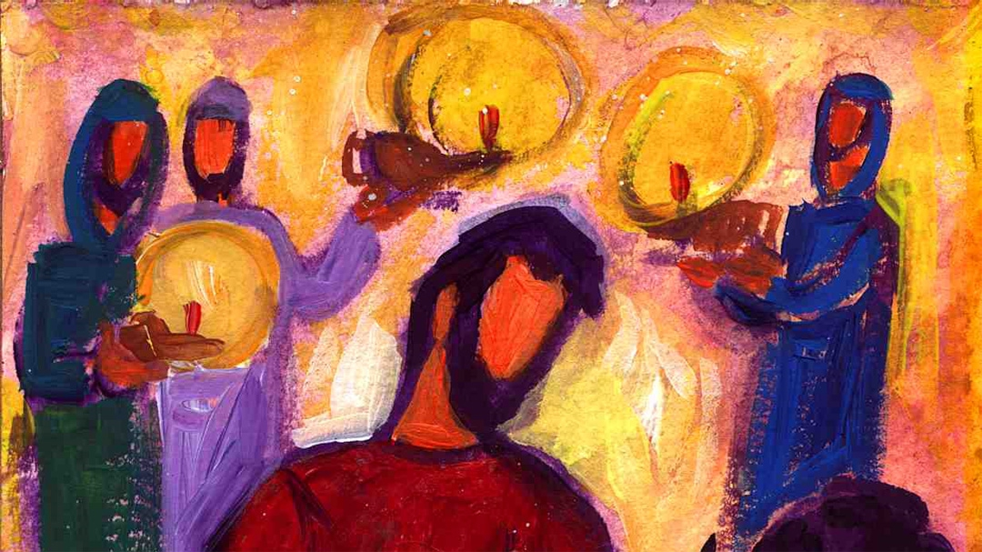

*‘De lampen brandend houden voor de komst van de Heer’*

*Jan Verheyen – Lier.*

*19de zondag door het jaar C – 7.8.2022 (herwerking preek 8.8.2004)*